HESTIA

Documentação C4 do HestIA
  - Contexto, contêineres, componentes, código, cenário dinâmico e aderência ao repositório
Tarefa: SCRUM-105
Disciplina: Modelagem e Construção de Software
Épico Jira: SCRUM-99 - USD02
Sprint: Sprint 1
Responsável no Jira: Ricardo Gul D'Avila
Data-base: 2 de setembro de 2026
Status do documento: Versão de trabalho para revisão da equipe
Base de elaboração: materiais do Canvas, estudo de caso do PI-IV, cards do Jira, ADR-001 e estado observado do repositório HestIA. Os rótulos de disciplina do Jira foram tratados como metadados, não como fonte acadêmica principal.

1. Objetivo e convenções
O modelo C4 documenta a arquitetura em níveis progressivos de zoom: Contexto, Contêiner, Componente e Código. Esta documentação representa a arquitetura-alvo do MVP definida na SCRUM-106 e identifica explicitamente elementos ainda não implementados.
Notação | Significado
Caixa azul/verde | Elemento interno do HestIA ou do MVP.
Caixa cinza | Pessoa, banco ou elemento de infraestrutura.
Caixa amarela/roxa | Integração auxiliar ou futura.
Seta contínua | Relação necessária no MVP.
Seta tracejada | Relação planejada, ainda não implementada.

2. Nível 1 - Contexto do Sistema
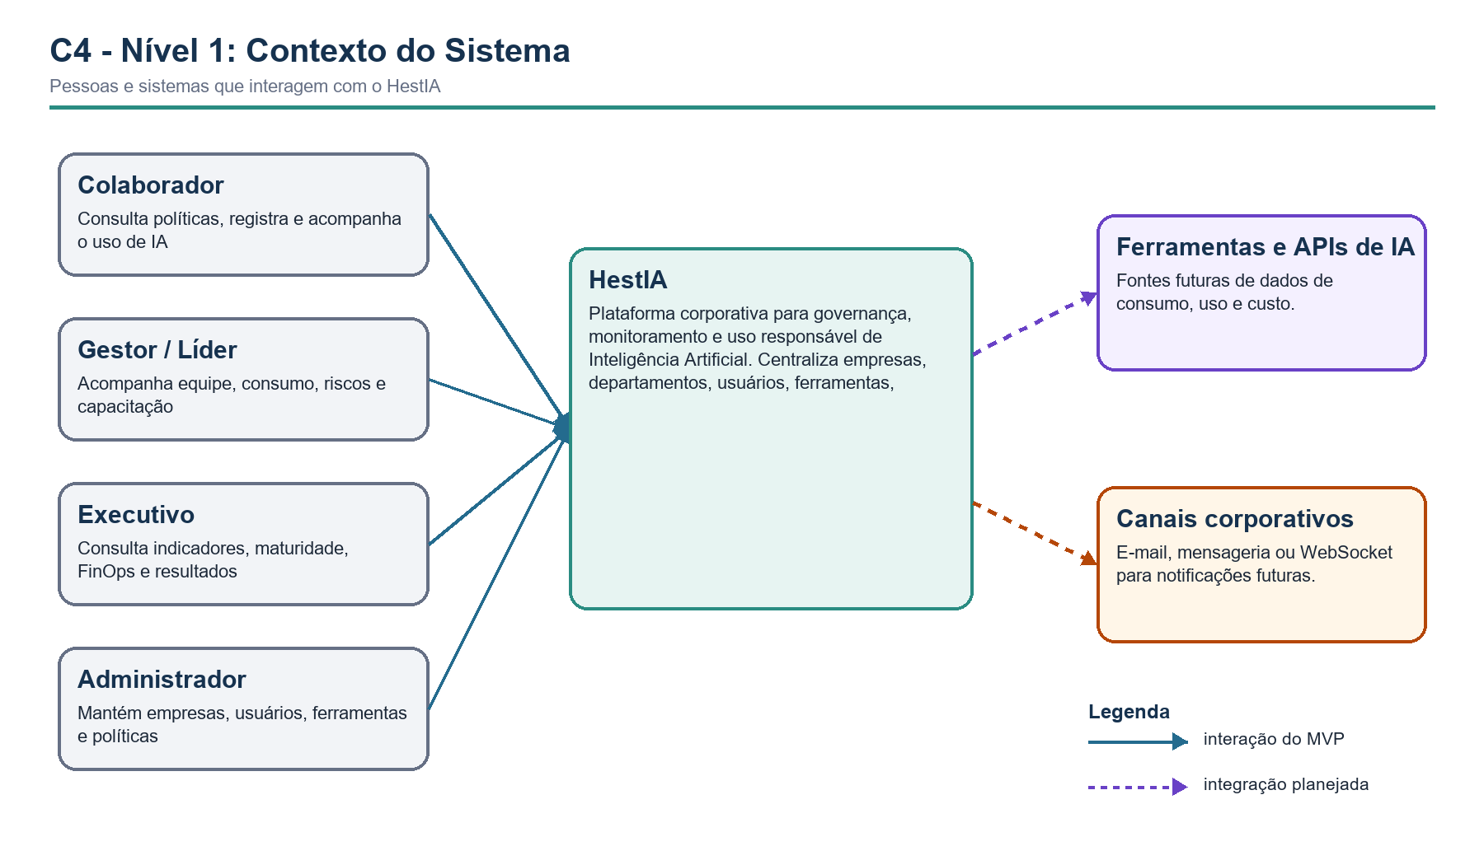
Figura 1 - Diagrama de Contexto do HestIA.
Elemento | Tipo | Responsabilidade / relação
HestIA | Sistema | Centraliza governança, uso, risco, políticas, ferramentas e indicadores de IA.
Colaborador | Pessoa | Consulta políticas e registra/acompanha uso e capacitação.
Gestor/Líder | Pessoa | Acompanha equipe, alertas, consumo e evolução.
Executivo | Pessoa | Consulta maturidade, produtividade, risco e FinOps.
Administrador | Pessoa | Mantém cadastros, permissões, ferramentas e políticas.
Ferramentas/APIs de IA | Sistema externo futuro | Fornece telemetria ou consumo quando integrações forem implementadas.
Canais corporativos | Sistema externo futuro | Recebe notificações por e-mail, mensageria ou canal em tempo real.

3. Nível 2 - Contêineres
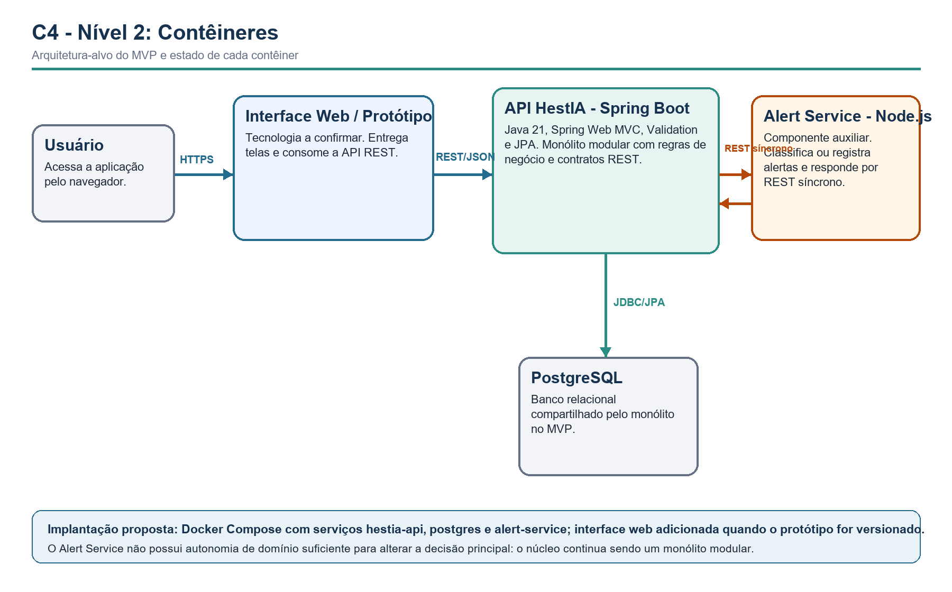
Figura 2 - Diagrama de Contêineres do MVP.
Contêiner | Tecnologia | Responsabilidade | Estado
Interface Web / Protótipo | A confirmar | Interface para os fluxos demonstráveis. | Planejado; não encontrado no repositório.
API HestIA | Java 21, Spring Boot | Casos de uso, regras, APIs e persistência do núcleo. | Parcialmente implementado.
PostgreSQL | PostgreSQL | Dados corporativos do monólito modular. | Dependência definida; configuração a consolidar.
Alert Service | Node.js / Express | Avalia ou registra alertas e devolve nível/mensagem. | Planejado pelas SCRUM-109/159.

Decisão sobre Node.js: o Alert Service é um componente auxiliar integrado por REST síncrono, conforme o exemplo acadêmico. Ele não altera, por si só, o estilo do núcleo para microsserviços.

4. Nível 3 - Componentes da API HestIA
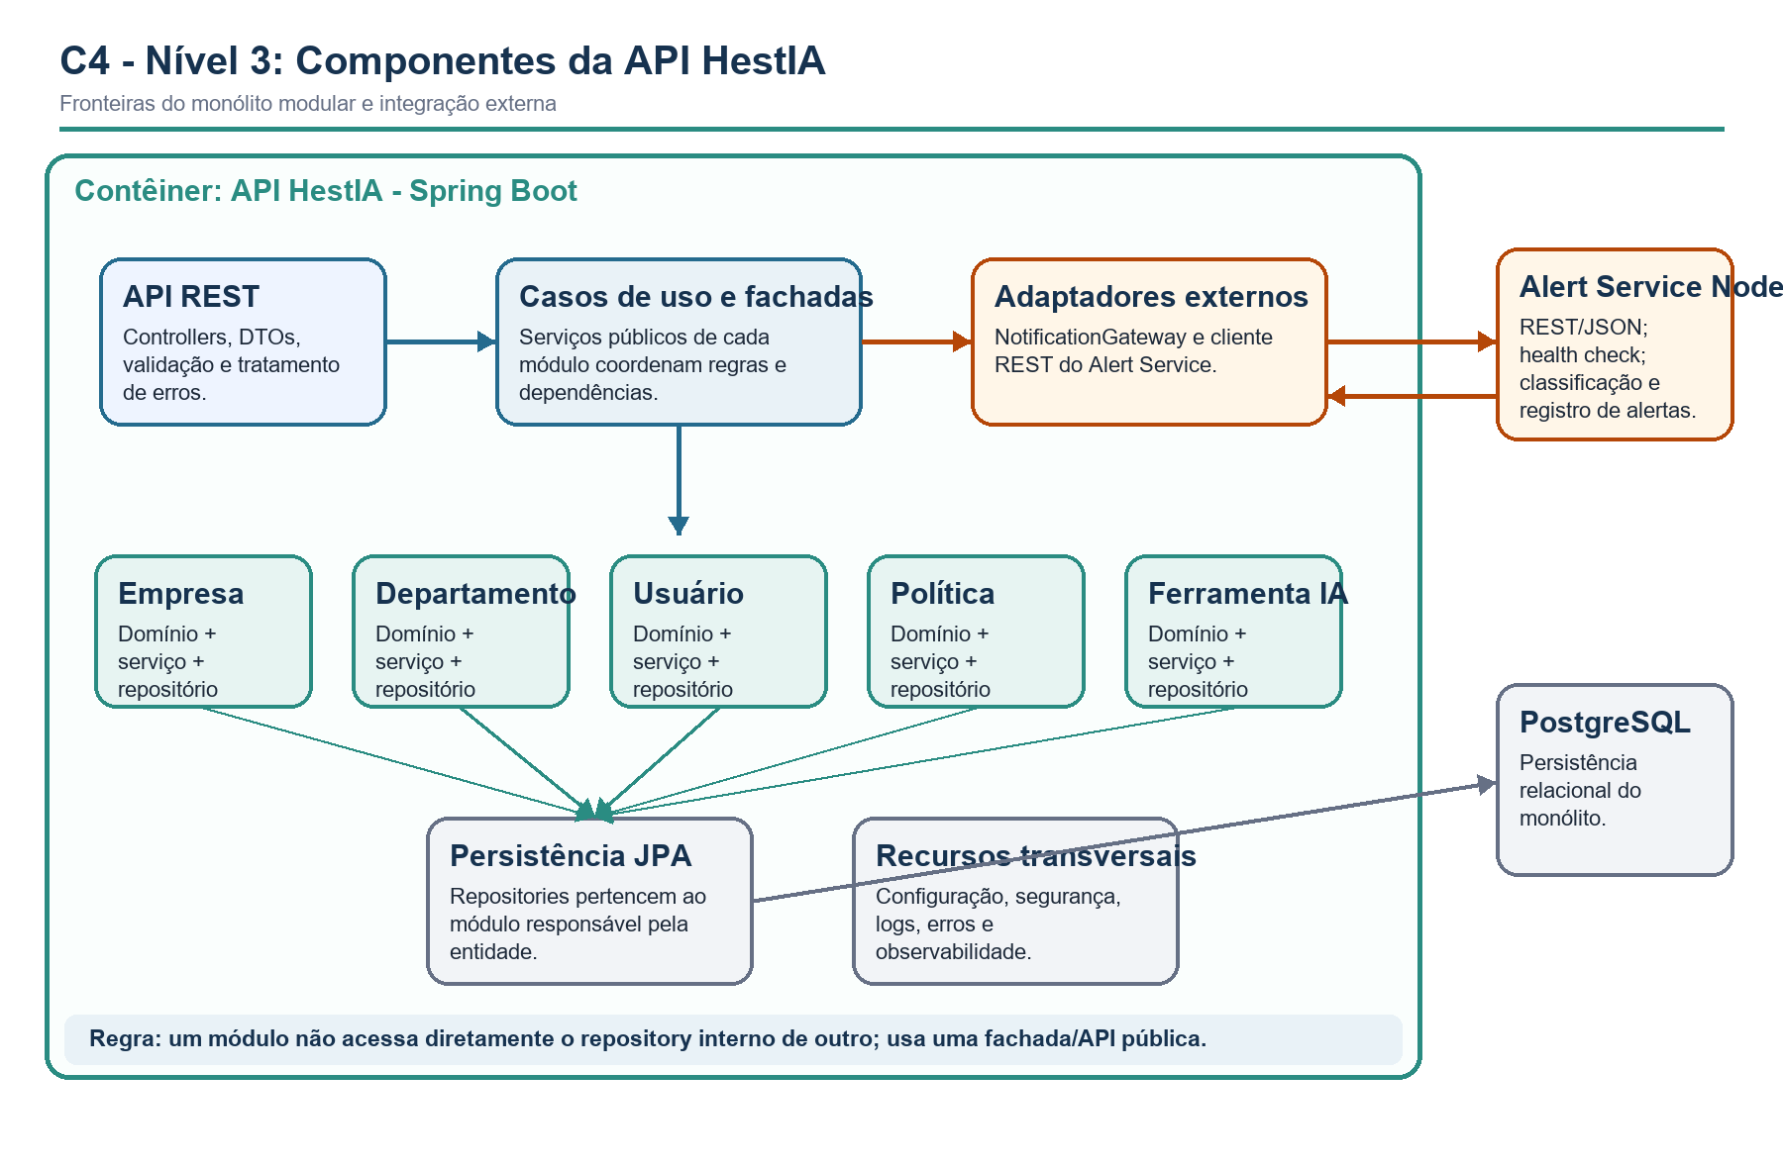
Figura 3 - Componentes e limites do monólito modular.
Componente | Responsabilidade | Dependências permitidas
API REST | Receber HTTP, validar DTOs e traduzir respostas/erros. | Casos de uso e fachadas públicas.
Empresa | Empresa, orçamento e configuração corporativa. | Persistência própria.
Departamento | Estrutura organizacional. | EmpresaFacade, nunca EmpresaRepository direto.
Usuário | Usuários, perfis e vínculo organizacional. | EmpresaFacade e DepartamentoFacade.
Política | Políticas, versões e ativação. | EmpresaFacade.
Ferramenta IA | Catálogo, aprovação, risco e custo. | EmpresaFacade.
Consumo/Indicadores | Registros de uso e agregações iniciais. | Ferramenta, empresa e NotificationGateway.
NotificationGateway | Porta de integração com o Alert Service. | Cliente REST externo; sem regra do domínio Node.
Persistência JPA | Adapters de banco pertencentes a cada módulo. | PostgreSQL.

5. Nível 4 - Visão de código
O nível de código é apresentado como estrutura recomendada de pacotes. Classes concretas devem acompanhar a evolução do repositório; o documento não pretende substituir diagramas de classe detalhados.
br.com.hestia
+-- HestiaApplication
+-- empresa
| +-- api/EmpresaController, EmpresaRequest, EmpresaResponse
| +-- application/EmpresaFacade, EmpresaService
| +-- domain/Empresa
| +-- infrastructure/EmpresaRepository
+-- departamento
+-- usuario
+-- politica
+-- ferramenta
+-- consumo
+-- notificacao
| +-- application/NotificationGateway
| +-- infrastructure/NodeAlertClient
+-- shared/config | error | security | observability

6. Cenário dinâmico - registro de consumo e alerta
- O usuário registra um uso/consumo na Interface Web.
- A Interface Web envia POST para a API HestIA.
- A API valida usuário, empresa, ferramenta e política aplicável.
- O módulo Consumo persiste o registro no PostgreSQL.
- O NotificationGateway envia ao Alert Service os dados necessários para avaliação.
- O Alert Service responde com nível INFO, WARNING ou CRITICAL e uma mensagem.
- A API devolve a resposta consolidada à Interface Web.
- Em timeout ou indisponibilidade, o consumo permanece válido e o alerta fica pendente ou é reportado como não avaliado.
Chamada | Origem -> destino | Contrato resumido
POST /api/v1/consumos | Interface -> API HestIA | empresaId, usuarioId, ferramentaId, quantidade, unidade e contexto.
POST /alerts/evaluate | API HestIA -> Alert Service | empresaId, origem, métrica, valor, limites e correlationId.
200 AlertResponse | Alert Service -> API HestIA | level, message, evaluatedAt e correlationId.

7. Implantação
docker-compose
+-- postgres :5432 [health: pg_isready]
+-- hestia-api :8080 [depende do postgres saudável]
+-- alert-service :3001 [health: /health]
+-- web-ui :3000 [planejado; depende da API]

- URLs, portas e credenciais são fornecidas por variáveis de ambiente.
- O banco não deve publicar credenciais no repositório.
- Health checks determinam a ordem de inicialização.
- Logs da API e do Node compartilham correlationId para rastrear o fluxo.

8. Coerência com o código e lacunas
Evidência do repositório | Representação no C4 | Lacuna
Pacotes empresa, departamento, usuario e politica | Módulos dentro da API HestIA. | Criar contratos públicos/fachadas.
TipoFerramentaIA | Módulo Ferramenta IA. | Entidade e camadas restantes pendentes.
Duas entidades PoliticaUso | Um único componente Política. | Remover duplicidade antes do build final.
Services acessando repository de outro módulo | Setas passam por fachadas. | Refatorar dependências diretas.
Ausência de Node | Alert Service marcado como planejado. | Implementar nas Scrums seguintes.
Ausência de frontend versionado | Interface marcada como planejada. | Versionar protótipo ou documentar ferramenta externa.

9. Critérios de aceite da SCRUM-105
- A documentação contém Contexto, Contêineres, Componentes e visão de Código.
- Cada elemento possui nome, tipo, responsabilidade, tecnologia e relações compreensíveis.
- Os diagramas distinguem estado implementado, planejado e futuro.
- As relações respeitam a ADR-001 e as regras da SCRUM-106.
- O cenário Spring Boot -> Node.js -> resposta está documentado.
- As lacunas entre diagrama e repositório estão registradas para correção.

Referências e fontes consultadas
- Canvas ESPM. Deliverables 1 (Entregáveis 1) - Todas as Disciplinas. Curso GTECHSP-TI4A-2592, atividade 293213.
- LELES, Andréia Damasio de. Introdução à Arquitetura de Software - C4_v1. Material da disciplina Modelagem e Construção de Software, 2026.
- LELES, Andréia Damasio de. Monólitos em Camadas x Monólito Modular x Microservices. Material da disciplina, 2026.
- LELES, Andréia Damasio de. Monólitos em camadas e microservices: integração com Node via RestClient. Material da disciplina, 2026.
- ESPM. PI-IV - Projeto Estudo de Caso v2. Projeto Integrado IV, 2026.
- HestIA. ADR-001 - Adotar monólito modular com camadas internas por módulo de negócio. Status: aceita, 30 ago. 2026.
- Jira Projeto_SM. SCRUM-105, SCRUM-106 e SCRUM-150. Consultado em 2 set. 2026.
- Repositório local HestIA. Snapshot técnico de origin/develop e branch local de documentação, consultado em 2 set. 2026.
- BROWN, Simon. The C4 Model for Visualising Software Architecture. c4model.com.

